المقطع التعلمي الثاني

الحساب على الأعداد الطبيعية و الأعداد العشرية 1
( الجمع و الطرح) + الأشكال المستوية

الكفاءة التي يستهدفها المقطع التعلمي
يحل مشكلات بتوظيف عمليتي الجمع و الطرح على الأعداد الطبيعيةو الأعداد العشرية وحساب المدد وينشئ أشكال هندسية مألوفة

- هيكلة المقطع التعلمي 02 :
الموارد | الكفاءة المستهدفة لكل مورد
- جمع و طرح أعداد طبيعية و أعداد طبيعية و عشرية | إعطاء معنى لعمليتي الجمع و الطرح - اختيار العملية المناسبة
- الحساب على المدد | العمليات على المدد
- رتبة مقدار عدد ( رتبة مقدار مجموع ) | تقدير نتيجة حساب مجموع أو فرق
- حل مشكل بالإستعانة بتمثيل مناسب | حل مشكلات مختلفة بالاستعانة بمخطط أو برسم توضيحي
- الدائرة ( الوتر , القطر , نصف القطر , قوس الدائرة , داخل و خارج الدائرة . ) | إنشاء الدائرة و التعرف على عناصرها وتسميتهم
- المثلثات الخاصة ( المثلث المتساوي الساقين , المثلث المقايس الأضلاع , المثلث القائم ’ المثلث القائم المتساوي الساقين ) | إنشاء المثلثات الخاصة و تمييزها و تسمية عناصرها
- المضلعات ( المثلثات المربع المعين المستطيل ) | إنشاء المضلعات الخاصة و لتعرف على ترميزاتها
- إنشاء مثيل لزاوية معلومة | انشاء ورسم مثيل لزاوية معلومة بالورقة البيضاء و إستعمال الأدوات الهندسية

المقطع التعلمي 02 : الحساب على الأعداد الطبيعية و الأعداد العشرية 1 ( الجمع و الطرح) + الأشكال المستوية 1( إنشاء أشكال هندسية مألوفة)
الميدان: أنشطة عددية المذكرة رقم: 01 المستوى: 1 متوسط الاستاذ : ............... السنة الدراسية : 2018-2019
المورد المعرفي: جمع و طرح أعداد عشرية الوسائل: المنهاج + الوثيقة المرافقة + الكتاب المدرسي + الدليل
الكفاءة المستهدفة : إعطاء معنى لعمليتي الجمع و الطرح
المراحل  التـــهيئة | مؤشرات الكفاءة | وضـــــــــــــعيات وأنــــــــــــــشطة التعلـــــــــــــــــــــــم | التقويــــــــــم
 | يتـــــذكر :  05 د | أستحضر مكتسباتي : تمهيد 1، 2، 3، 4، 5 ص 26:  1/ يونس لا يمكنه تسديد مشترياته  2/ ثمن اللوحة الرقمية عند البائع الثاني هو 1175DA  3/ 2,3+4,6 يساوي 6,9 أو $6+\frac{9}{10}$  4/ 4,82+85,1 يساوي 89,42  5/ 3,25-19,6 يساوي 16,35. | تشخيصيصي  تغذية راجعة
0  الإكتشاف | 05 د  يبحث ويكتشف  15 د  الحوصلة يــكتسب  25 د | 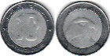  مناقشة الوضعية الأم  أكتشف : وضعية تعلمية 1 ص 27:  الحساب الواجب إجراؤه في كل نص هو:  النص الأول: 11,5+24,5 النص الثاني: 11,5-24,5 النص الثالث: 1,5-17,5 النص الرابع: 1,5+17,5 النص الخامس: 22,60+31,05 النص السادس: 22,60-31,02  حوصلة:  - الجمع:  ناتج جمع عددين يسمى مجموع هذين العددين.  بوضع العملية عموديا  نبدأ بوضع الأحاد تحت الأحاد (الفاصلة تحت الفاصلة،...)  كتابة الأصفار الغير ضرورية  نبدأ عملية الجمع من العمود الأيمن.  و لا ننسى ما احتفظنا به سابقا.  940,74=902,1+38,64  نسمي العددان اللذان نقوم بجمعهما بـ: حدّي المجموع.  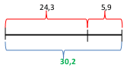  مثال: 24,3+5,9=30,2  30,2 هو مجموع العددين 24,3 و 5,9  نسمي العددين 24,3 و 5,9 بـ: حدا المجموع.  و يمكن تمثيل هذه العملية بالتمثيل التالي:  إنجاز عملية الجمع:  ملاحظة: تغيير ترتيب حدود مجموع لا يغير نتيجة الحساب  مثال:  A=4,2+59+7,8+741  A=7,8+741+59+4,2  A=741+4,2+59+7,8  A=(59+741)+(4,2+7,8)  A= 800 + 12=812  - الطرح:  نتيجة طرح عددين تسمى فرق هذين العددين.  العددان اللذان نقوم بطرح أحدهما من الأخر، يسميان حدي الفرق.  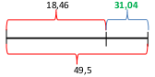  مثال: 31,04=18,46-49,5  العدد 31,04 هو فرق العددين 18,46 و 49,5  نسمي العددين 18,46 و 49,5 بحدّي الفرق.  و يمكن تمثيل هذه العملية بالتمثيل التالي:  إنجاز عملية الطرح:  بوضع العملية عموديا  نبدأ بوضع الأحاد تحت الأحاد (الفاصلة تحت الفاصلة،...)  كتابة الأصفار الغير ضرورية  نبدأ عملية الطرح من العمود الأيمن.  و لا ننسى ما احتفظنا به سابقا.  25,04=3,46-28,5  ملاحظة: لا يمكن تغيير حدود فرق لأنه يغير نتيجة الحساب  مثال: D=23,7-12,47=11,23 لا يمكن حساب هذه العملية D=12,47-23,7= | تكويني  صعوبات متوقعة  صعوبة في الربط بين الوضعية و العملية التي تترجمها  معالجة آنية  التنبيه أن ألفاظ ينقص , يزيد , يملك , مجموع , فرق عندها دلالة لعملية ما  صعوبات متوقعة  خطأ في موضع الفاصلة في النتيجة  معالجة آنية  توضيح قاعدة وضع الفاصلة  صعوبات متوقعة  عدم احترام الترتيب في طرح العددين  معالجة آنية  التذكير بأن الترتيب مهم في عملية الطرح اما الضرب والجمع غير مهم كمثال :  $$4-1≠1-4$$
إعــــادة الإستثمار | يتمرّن :  10 د | أتمرن:  طلب أستاذ التاريخ من تلاميذ السنة الأولى متوسط كتابة بحث حول الرسومات الموجودة في جبال الطاسيلي ناجر فأستخدم علي شبكة الأنترنت للحصول على بعض المعلومات و ذلك على ثلاث مراحل , فكان إستهلاكه فيها 15,23 ميغا بايت , 17,1 ميغا بايت و 2, 16 ميغا بايت . - أحسب مقدار أستهلاك علي في المراحل الثلاث  10 و 5 ص 32 في المنزل | تحصيلي  تـــــــطبيق مباشر لــــمعرفة مستوى الأســتيعاب عـــند التــــــــــــــــــلميذ

المقطع التعلمي 02 : الحساب على الأعداد الطبيعية و الأعداد العشرية 1 ( الجمع و الطرح) + الأشكال المستوية 1( إنشاء أشكال هندسية مألوفة)
الميدان: أنشطة عددية المذكرة رقم: 02 المستوى: 1 متوسط السنة الدراسية : 2018-2019 الاستاذ : ................
المورد المعرفي: الحساب على المــــــــــــــدد الوسائل: المنهاج + الوثيقة المرافقة + الكتاب المدرسي + الدليل
الكفاءة المستهدفة : العمليات على المــــــــــــــــــدد
المراحل  التـــهيئة | مؤشرات الكفاءة | وضـــــــــــــعيات وأنــــــــــــــشطة التعلـــــــــــــــــــــــم | التقويــــــــــم
 | يتـــــذكر :  10 د | أستحضر مكتسباتي  أكمل ما يلي : h 60 min = …….  60 s = ………….. min  خرجت من البيت على الساعة السابعة و النصف صباحا ودخلت الى المدرسة على الساعة الثامنة الا الربع .  - ماذا نسمي وقت الخروج من البيت ووقت الدخول الى المدرسة | تشخيصيصي  تغذية راجعة
الإكتشاف  إعــــادة الإستثمار | يبحث ويكتشف  25 د  الحوصلة يــكتسب  10 د | أكتشف :  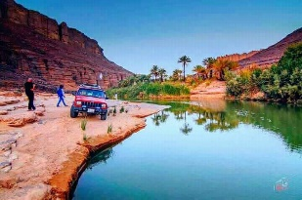  انطلقت حافلة المدرسة على الساعة 5h50min لنقل تلاميذ مدينة جانت في رحلة الى واحة إهرير السياحية مستغرقة 4h50min  - ما هو وقت وصول التلاميذ الى الواحة ؟  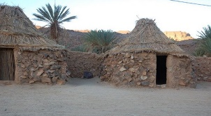  إنطلقت الحافلة في رحلة العودة الى مدينة جانت على الساعة 6h40min, توقفت الحافلة مدة 30min لإلتقاط الصور للكثبان الرملية الجميلة .  -إذا علمت أن وقت عودت الحافلة الى مدينة جانت كان على الساعة 11h40min  - ما هي مدة رحلة العودة ؟  ملاحظة :  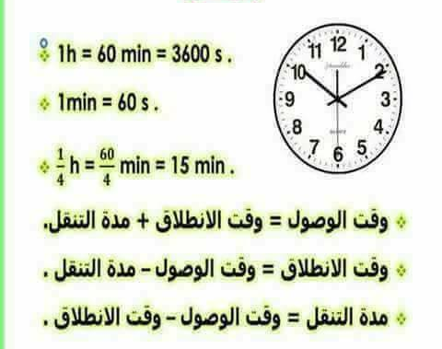  عند الحساب على المدد يجب مراعات ما يلي: مثال : قاعدة حساب المدد : | تكويني  صعوبات متوقعة  طريقة التحويل بين الأزمنة  معالجة آنية  التذكير بأجزاء الساعة و الدقيقة  تحصيلي
 | يتمرّن :  15 د | أتمرن:  تمرين 11، 12 ص 32: في المنزل | تـــــــطبيق مباشر لــــمعرفة مستوى الأســتيعاب عـــند التــــــــــــــــــلميذ

المقطع التعلمي 02 : الحساب على الأعداد الطبيعية و الأعداد العشرية 1 ( الجمع و الطرح) + الأشكال المستوية 1( إنشاء أشكال هندسية مألوفة)
الميدان: أنشطة عددية المذكرة رقم: 03 المستوى: 1 متوسط السنة الدراسية : 2018-2019 الاستاذ : ....................
المورد المعرفي: رتبة مقدار عدد ( رتبة مقدار مجموع ) الوسائل: المنهاج + الوثيقة المرافقة + الكتاب المدرسي + الدليل
الكفاءة المستهدفة تقدير نتيجة حساب مجمـــــــــــــــــــــــــــوع أو فـــــــرق
المراحل  التـــهيئة | مؤشرات الكفاءة | وضـــــــــــــعيات وأنــــــــــــــشطة التعلـــــــــــــــــــــــم | التقويــــــــــم
 | يتـــــذكر :  05 د | أستحضر مكتسباتي : تمهيد6، 7 ص 26:  6/ المجموع 8,99+31,03+19,56 قريب من 60.  7/ يبدو الناتج في 0,36=0,04-0,76 خاطئا. | تشخيصيصي  تغذية راجعة
الإكتشاف  إعــــادة الإستثمار | يبحث ويكتشف  25 د  الحوصلة يــكتسب  20 د | 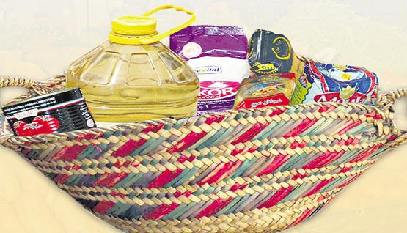  أكتشف : وضعية تعلمية 3 ص 27:  1/ أ) المبلغ الواجب تسديده هو 1590DA  680DA+390DA+520DA=1590DA  بـ) الطريقة التي استعملها يونس هي إعطاء قيمة تقريبية لكل ثمن أي  (مسحوق الغسيل قريب من 700، السكر قريب من 400،  الزيت قريب من 500 فالمجموع هو 1600.  71,55 23,05+48,5 36,15 2,05+34,1  90,24 32,7+57,54 137,27 0,07+137,2  - إيجاد رتبة مقدار لنتيجة حساب ما، يعني إيجاد قيمة قريبة من هذه النتيجة.  - نستعمل رتب مقادير من أجل:  - تقدير نتيجة حساب (أخذ فكرة عن النتيجة قبل إجراء الحسابات)  - التحقق من صحة الناتج بعد إجراء الحسابات.  رتبة مقدار مجموع:  لإيجاد رتبة مقدار مجموع نتبع ما يلي:  - نعوض كل حد من حدود المجموع بعدد قريب منه و سهل في الحساب.  - نجري عملية الجمع باستعمال الأعداد الجديدة.  نحصل على عدد قريب من النتيجة المضبوطة، يسمى رتبة مقدار المجموع السابق.  مثال: نريد فيما يلي إيجاد رتبة مقدار المجموع الأتي : 297+41,36+8,75  297+41,36+8,75  قريب من 300  قريب من 10  قريب من 40  فالمجموع قريب من 500=300+40+10  العدد 350 يسمى رتبة مقدار للمجموع 297+41,36+8,75  ملاحظات: - بطريقة مماثلة يمكن حساب رتبة مقدار فرق.  -يمكن الحصول على عدة مقادير لنفس المجموع أو الفرق. | تكويني  ما معنى إيجاد رتبة مقدار لنتيجة حساب ما  لماذا نستعمل رتب مقادير  كيف نجد رتبة مقدار مجموع
 | يتمرّن :  10 د | تمرين 15 ص 32: | تحصيلي

المقطع التعلمي 02 : الحساب على الأعداد الطبيعية و الأعداد العشرية 1 ( الجمع و الطرح) + الأشكال المستوية 1( إنشاء أشكال هندسية مألوفة)
الميدان: أنشطة عددية المذكرة رقم: 04 المستوى: 1 متوسط السنة الدراسية : 2018-2019 الاستاذ : .....................
المورد المعرفي: حل مشكلة بالإستعانة بتمثيل بياني الوسائل: المنهاج + الوثيقة المرافقة + الكتاب المدرسي + الدليل
الكفاءة المستهدفة : حل مشكلات مختلفة بالاستعانة بمخطط أو برسم توضيحي
المراحل  التـــهيئة | مؤشرات الكفاءة | وضـــــــــــــعيات وأنــــــــــــــشطة التعلـــــــــــــــــــــــم | التقويــــــــــم
 | يتـــــذكر :  5 د | أستحضر مكتسباتي :  مدينة جانت أكبر مساحةً من مدينة عين أميناس و أقل مساحة ً من مدينة إليزي  - ماهي أكبر مدينة مساحة من بين المدن الثلاث؟ ً | تشخيصيصي  تغذية راجعة
الإكتشاف | يبحث ويكتشف  20 د  الحوصلة يــكتسب  20 د | أكتشف :  تزيد قامة يونس عن قامة زميله أكرم ب 3cm وتقل قامة محمد عن قامة زميله أكرم  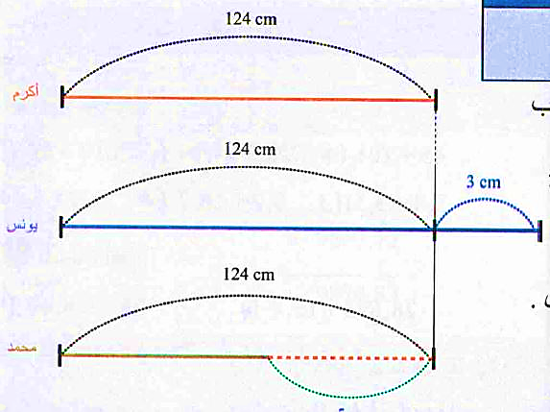  ب 5 cm إذا علمت أن طول قامة أكرم هو 124 cm - فأحسب قامة كل من يونس و محمد ؟ - قامة يونس 127 cm و قامة محمد 119 cm  مخطط توضيحي  لحل مشكلات عددية يمكن الاستعانة برسم شكل توضيحي كقطعة مستقيمة . يمكننا هذا المخطط أن نتفادى الالتباسات المرتبطة بالعبارات يزيد , ينقص , أكثر ، أقل  مثال :  المشكلة تمثيل الشكل إجراءات حسابية  يزن يوغرطة 28,5 kg وبذلك يقل وزنه عن وزن زميله أمين ب 2,5 kg - ماهو وزن أمين ؟ إذا رمزنا الى وزن أمين بالرمز يمكن أن نمثل المشكلة السابقة بالشكل : 28,5 kg 2,5 kg + 2,5 kg = 28,5 kg = 31 kg وزن أمين هو 31 kg | تكويني  صعوبات متوقعة  وجود صعوبة في ترتيب من الأكبر و الأقل طولا  معالجة آنية  الاستعانة بمخطط  للإيجاد الحل
إعــــادة الإستثمار | يتمرّن :  15 د | أتمرن: دوري الان ص 29 | تحصيلي

المقطع التعلمي 02 : الحساب على الأعداد الطبيعية و الأعداد العشرية 1 ( الجمع و الطرح) + الأشكال المستوية 1( إنشاء أشكال هندسية مألوفة)
الميدان: أنشطة هندسية المذكرة رقم: 05 المستوى: 1 متوسط السنة الدراسية : 2018-2019 الاستاذ : ...................
المورد المعرفي: الدائرة ( الوتر , القطر , نصف القطر , قوس الدائرة , داخل و خارج الدائرة . )
الكفاءة المستهدفة : إنشاء الدائرة و التعرف على عناصرها الوسائل: المنهاج + الوثيقة المرافقة + الكتاب المدرسي + الدليل
المراحل  التـــهيئة | مؤشرات الكفاءة | وضـــــــــــــعيات وأنــــــــــــــشطة التعلـــــــــــــــــــــــم | التقويــــــــــم
 | يتـــــذكر :  5 د | 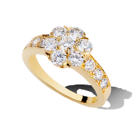  أستحضر مكتسباتي :  ماهو الشكل الهندسي لهذا الخاتم ؟  - ماهي الوسيلة التي تسمح لي برسمه ؟ | تشخيصيصي  تغذية راجعة  تكويني
الإكتشاف | يبحث ويكتشف  20 د  الحوصلة يــكتسب  20 د | أكتشف :  -على ورقة بيضاء عين نقطة $O$.  1/عين $10$ نقط تبعد كل واحدة منها بـ $4cm$ عن النقطة $O$.  - لو عيّنا عدة نقاط أخرى ماهو الشكل الذي سيتكوّن .  أوجد طريقة لتعيين كل النقط التي تبعد بـ $4cm$ عن النقطة $O$.  2/أرسم دائرة $(c)$ مركزها $M$ ونصف قطرها $3cm$.  عين النقط $E، F، G$ حيث : $OE=3cm$ ، $OF=5cm$ ، $OG=2cm$  انقل ثم اتمم: $E … (c)$ ، $F … (c)$ ، $G … (c)$ ، $O … (c)$  تعريف :  الدائرة هي مجموعة من النقط تبعد نفس المسافة عن نقطة تسمى المركز .  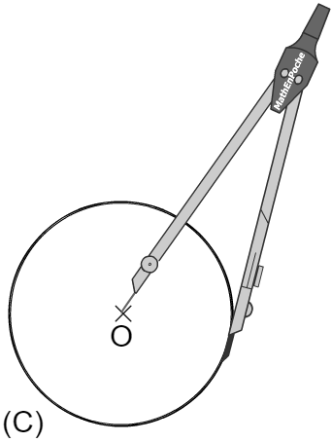  مثال: نرمز لهذه الدائرة $(C)$ التي مركزها $O$  تسميات :  - الوتر هو قطعة طرفاها نقطتين من الدائرة  - القطر هو هو وتر يشمل المركز  - نصف القطر هو قطعة طرفها المركز ونقطة من الدائرة  - قوس دائرة هو جزء من الدائرة محدد بنقطتين من الدائرة  N  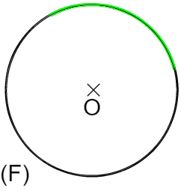  مثال: $(F)$ دائرة ونكتب : $\left[NM\right]$ وتر $\left[AC\right]$ قطر $\left[OA\right]$ و $\left[OC\right]$ و $\left[OR\right]$ أنصاف أقطار و $NM$ قوس  R  C  A  M  ونقول عن النقط :  $E$نقطة خارج الدائرة $(C)$  E  $O$ نقطة داخل الدائرة $(C)$  $R$ نقطة تنتمي الى الدائرة $(C)$  أي : $E∉(C)$ و $O∉(C)$ و $R∈(C)$  كيفية إنشاء دائرة تقايس دائرة و قوس يقايس قوسا أخر معطى :  $\hat{PQ}$ قوسا من الدائرة $(C)$ مركزها O , أنشئ مثيلا للدائرة $(C)$ ثم عين عليها قوسا $\hat{MN}$ .  يقايس القوس $\hat{PQ}$  الطريقة:  - أعين نقطة 'O  - أرسم دائرة$('C )$ مثيل الدائرة $\left(C\right)$مركزها 'O ونصف قطرها يقايس الطول OP  - أعين نقطة M ثم نقطة N بحيث : PQ = MN  × O × P ×'O ×N  × Q × M | صعوبات متوقعة  تعيين النقاط التي تبعد نفس المسافة عن المركز على استقامة واحدة  معالجة آنية  - التوجيه الى رسم هذه النقط في مواضع مختلفة ومتباعدة لتتضح الدائرة .  صعوبات متوقعة  - صعوبة في إستنتاج تعريف صحيح للدائرة  معالجة آنية  - التركيز على النشاط لتكوين تعريف للدائرة  صعوبات متوقعة  - إعتبار النقاط الداخلة في الدائرة مثل المركز نقاط تنتمي لها .  معالجة آنية  - النقط التي تنتمي للدائرة هي النقاط التى على محيط الدائرة  صعوبات متوقعة  عدم التمييز بين التسميات  معالجة آنية  - توضيح الفرق بين التسميات بالرسم مع تنويع الامثلة
إعــــادة الإستثمار | يتمرّن :  15 د | أتمرن: 1/ أرسم قطعة $\left[NM\right]$ طولها $8cm$ ثم عين منتصفها $E$  2 / أنشئ الدائرة $(D)$التي مركزها $E$ ونصف قطرها $4cm$  3 / أتمم بأحد الرموز : $∉$ او $∈$ مايلي : $M..(D)$ و $E..(D)$ و $N..(D)$  للمنزل : تمرين : 01 و 02 و 04 ص 158  دوري الآن 1 ص 136 | تحصيلي

المقطع التعلمي 02 : الحساب على الأعداد الطبيعية و الأعداد العشرية 1 ( الجمع و الطرح) + الأشكال المستوية 1( إنشاء أشكال هندسية مألوفة)
الميدان: أنشطة هندسية المذكرة رقم: 06 المستوى: 1 متوسط السنة الدراسية : 2018-2019 الاستاذ : .......................
المورد المعرفي: المثلثات الخاصة ( المثلث المتساوي الساقين , المثلث المقايس الأضلاع , المثلث القائم ’ المثلث القائم المتساوي الساقين )
الكفاءة المستهدفة : إنشاء المثلثات الخاصة وتمييزها و تسمية عناصرها الوسائل: المنهاج + الوثيقة المرافقة + الكتاب المدرسي + الدليل
المراحل  التـــهيئة | مؤشرات الكفاءة | وضـــــــــــــعيات وأنــــــــــــــشطة التعلـــــــــــــــــــــــم | التقويــــــــــم
 | يتـــــذكر :  5 د | أستحضر مكتسباتي :  عين ثلاث نقط ليست على إستقامة واحدة ثم وصل بين النقاط .  كم عدد أضلاع هذا الشكل ؟ وماذا نسميه ؟ | تشخيصيصي  تغذية راجعة  تكويني
الإكتشاف | يبحث ويكتشف  20 د  الحوصلة يــكتسب  25 د | أكتشف :  1/ - مانوع كل مثلث ؟  2/ - أنجز مثيلا لكل مثلث بإستعمال الادوات المناسبة .  المثلث  نوعه  رسم مثيله  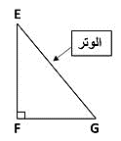  تعريف1 : المثلث القائم هو مثلث إحدى زواياه قائمة .  مثال: المثلث $EFG$ قائم في $F$ معناه $\hat{EFG}=90°$ ووتره $EG$  ملاحضة :  - لإنشاء مثيل مثلث قائم يمكن أن نستعمل الورق الشفاف أو بقياس  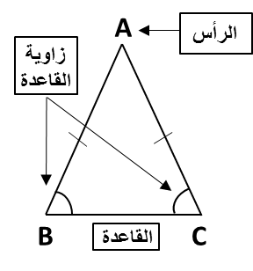  طولي الضلعين القائمين واستعمال الزاوية القائمة للكوس.  تعريف2 : المثلث المتساوي الساقين هو مثلث له ضلعان متقايسان .  مثال:$ABC$ مثلث متساوي الساقين رأسه الأساسي $A$  معناه: $AB=AC$ وزاويتا القاعدة متقايستان أي $\hat{ABC}=\hat{ACB}$  ملاحضة :  لإنشاء مثيل مثلث المتقايس الساقين يمكن إستعامل الورق الشفاف  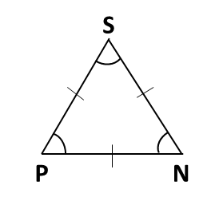  أو المدور والمسطرة.  تعريف3 :المثلث المتقايس الأضلاع هو مثلث كل أضلاعه متقايسة  مثال: $SPN$ مثلث متقايس الأضلاع معناه  $SP = PN =NS$ و $\hat{SPN}=\hat{PNS}=\hat{NSP}$  ملاحضة :  لإنشاء مثيل مثلث متقايس الأضلاع يمكن نستعمل الورق الشفاف أو المدور والمسطرة. | صعوبات متوقعة  أخطاء في تسمية أنواع المثلثات تسمية صحيحة  معالجة آنية  تصحيح التسميات بفهم معناها وربطها بالشكل .  صعوبات متوقعة  - رسم عشوائي لمثيل الاشكال بدون الاستعمال السليم للادوات  معالجة آنية  توضيح الخطوات مرحلة بمرحلة للفهم وترسيخ الطريقة في انشاء المثيل انشاءا دقيق  صعوبات متوقعة  - عند رسم المماثل يتقيد التلاميذ برسمه بنفس الوضعية التي عليها الشكل الاول  معالجة آنية  وضعية مماثل الشكل لايشترط ان تكون بنفس وضعية الشكل الاصلي المهم التطابق
إعــــادة الإستثمار | يتمرّن :  10 د | أتمرن:  على ورقة بيضاء قم بإنشاء مثلث قائم ومثلث متساوي.  تبادل أنت وزميلك الورقة وأنشئ مثيل أشكاله التي رسمها .  للمنزل تمرين : 16 و17 ص 159 | تحصيلي

المقطع التعلمي 02 : الحساب على الأعداد الطبيعية و الأعداد العشرية 1 ( الجمع و الطرح) + الأشكال المستوية 1( إنشاء أشكال هندسية مألوفة)
الميدان: أنشطة هندسية المذكرة رقم: 07 المستوى: 1 متوسط السنة الدراسية : 2018-2019 الاستاذ : ......................
المورد المعرفي: المضلعات ( المثلثات المربع المعين المستطيل )
الكفاءة المستهدفة : إنشاء المضلعات وتمييزها و تسمية عناصرها الوسائل: المنهاج + الوثيقة المرافقة + الكتاب المدرسي + الدليل
المراحل  التـــهيئة | مؤشرات الكفاءة | وضـــــــــــــعيات وأنــــــــــــــشطة التعلـــــــــــــــــــــــم | التقويــــــــــم
 | يتـــــذكر :  5 د | 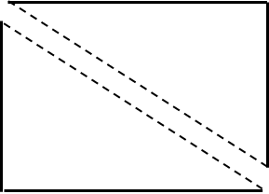  أستحضر مكتسباتي : إنقسمت قطعة زجاج على على جزين  - ماهو شكل هذين الجزئين ؟  - لو اعدنا لصق الجزئين ماذا سيصبح شكل القطعة ؟ | تشخيصيصي  تغذية راجعة
الإكتشاف | يبحث ويكتشف  20 د  الحوصلة يــكتسب  20 د | أكتشف :  1/ - مانوع كل رباعي؟  2/ - أنجز مثيلا لكل رباعي بإستعمال الادوات المناسبة مع رسم أقطارها.  الشكل  تسميته  رسم مثيله  تعريف1  المربع هو رباعي كل أضلاعه متقايسة وكل زواياه قائمة وأضلاعه المتقابلة متوازية  مثال: $ABCD$ مربع معناه:  $AB=AC=CD=AD$ و $D\hat{A}B=A\hat{B}C=B\hat{C}D=C\hat{D}A=90°$  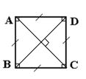  ملاحضة :  - أقطار المربع متقايسة ومتناصفة ومتعامدة .  - لإنشاء مثيل للمربع نستعمل الورق الشفاف او الورق المقوى(القص)  او الكوس والمسطرة.  تعريف2 :  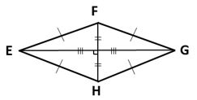  المعين هو رباعي كل أضلاعه متقايسة وأضلاعه المتقابلة متوازية.  مثال:  $EFGH$ معين معناه : $EF=FG=GH=EH$  ملاحضة :  - أقطار المعين متناصفة ومتعامدة .  - لإنشاء مثيل للمعين نستعمل الورق الشفاف او الورق المقوى (القص) او المدور والمسطرة  تعريف3 :  المستطيل هو رباعي كل زواياه قائمة وفيه كل ضلعين متقابلين متوازيان ومتقايسان .  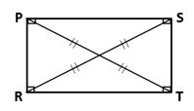  مثال:  $PSRT$مستطيل معناه :  $\hat{RPS}=\hat{PST}=\hat{STR}=\hat{TRP}$  ملاحضة :  - أقطار المستطيل متناصفة ومتقايسة .  - لإنشاء مثيل للمستيطل نستعمل الورق الشفاف او الورق المقوى (القص)  او الكوس والمسطرة. | تكويني  صعوبات متوقعة  أخطاء في تسمية أنواع الرباعيات تسمية صحيحة  معالجة آنية  - تصحيح التسميات بفهم معناها وربطها بالشكل .  صعوبات متوقعة  - رسم عشوائي لمثيل الاشكال بدون الاستعمال السليم للادوات  معالجة آنية  - توضيح الخطوات مرحلة بمرحلة للفهم وترسيخ الطريقة في انشاء المثيل انشاءا دقيق  صعوبات متوقعة  - عند رسم المماثل يتقيد التلاميذ برسمه بنفس الوضعية التي عليها الشكل الاول  معالجة آنية  وضعية مماثل الشكل لايشترط ان تكون بنفس وضعية الشكل الاصلي المهم التطابق
إعــــادة الإستثمار | يتمرّن :  15 د | أتمرن:  على ورقة بيضاء قم بإنشاء مربع ومستطيل مع رسم عناصر كل شكل  تبادل أنت وزميلك الورقة وأنشئ مثيل أشكاله التي رسمها مع تسمية عناصر كل شكل  تمرين : 25 و 26 و 27 و 28 ص 160 | تحصيلي

المقطع التعلمي 02 : الحساب على الأعداد الطبيعية و الأعداد العشرية 1 ( الجمع و الطرح) + الأشكال المستوية 1( إنشاء أشكال هندسية مألوفة)
الميدان: أنشطة هندسية المذكرة رقم: 08 المستوى: 1 متوسط السنة الدراسية : 2018-2019 الاستاذ : ......................
المورد المعرفي: إنشاء ( مثيل زاوية معلومة و قوس تقايس قوس معطاة ) الوسائل: المنهاج + الوثيقة المرافقة + الكتاب المدرسي + الدليل
الكفاءة المستهدفة : انشاء ورسم. مثيل لزاوية
المراحل  التـــهيئة | مؤشرات الكفاءة | وضـــــــــــــعيات وأنــــــــــــــشطة التعلـــــــــــــــــــــــم | التقويــــــــــم
 | يتـــــذكر :  5 د | أستحضر مكتسباتي :  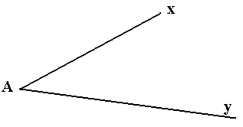  ماذا يمثل الشكل الموالي (يرسم الأستاذ زاوية على السبورة) ؟  ماذا يمثل كل ضلع ؟ | تشخيصيصي  تغذية راجعة
الإكتشاف | يبحث ويكتشف  20 د  الحوصلة يــكتسب  20 د | وضعية تعلمية : رقم $3$ صفحة $149$  - نريد أن ننقل مثيل الزاوية $\hat{BAC}$ على الكراس  ماهي الطريقة التي ستستعملها ؟  (توضح الطريقة الأخرى بالمدور من طرف الأستاذ)  حوصلة  للزاوية ضلعان هما نصفا مستقيم يشتركان في نفس النقطة تسمى الرأس .  مثال:  ضلعا الزاوية  الزاوية $\hat{xAy}$رأسها النقطة A وضلعاها  هما نصفا المستقيمين [Ax) و[Ay)  الرأس  لإنشاء زاوية تماثل زاوية معطاة نستعمل:  1/ الورق الشفاف 2/ الورق المقوى (القص) 3/ المدور  مثال : بإستخدام المدور  ننشئ مثيل للزاوية $\hat{XAY}$  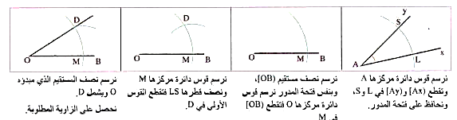  الطريقة : | صعوبات متوقعة  صعوبة في ايجاد طريقة لإنشاء مماثل لزاوية  معالجة آنية  - اعطاء اقتراحات وتوضيحات للمساعدة في انشاء مثيل زاوية  صعوبات متوقعة  عدم إعطاء تعريف صحيح للزاوية  معالجة آنية  التذكير بان أضلع الزاوية هما نصفا مستقيم وليس قطعة او مستقيم يشتركان في نقطة هي الرأس  صعوبات متوقعة  تعسر فهم وتطبيق طريقة انشاء المماثل لزاوية بالمدور  معالجة آنية  شرح و تسهيل الطريقة بإعطاء عدة امثلة لترسيخ الخطوات بالمدور
إعــــادة الإستثمار | يتمرّن :  15 د | أتمرن: دوري الان : رقم 2 صفحة 153  للمنزل أقوم تعلماتي: 01 و02 و 03 ص 182 | تحصيلي

